МОДУЛЬ 10. СИСТЕМЫ МЕСТНОЙ ВЫТЯЖНОЙ ВЕНТИЛЯЦИИ

Структура модуля

Системы местной вытяжной вентиляции

УЭ-0 |  | УЭ-1 |  | УЭ-2 |  | УЭ-3 |  | УЭ-4 |  | УЭ-R |  | УЭ-К

УЭ-0 – Введение в модуль.

УЭ-1 – Характеристика местных отсосов. Вытяжные зонты и шкафы.

УЭ-2 – Бортовые отсосы.

УЭ-3 – Местные отсосы при сварочных и окрасочных работах. Пылеулавливающие отсосы.

УЭ-4 – Расчет местных отсосов различных типов.

УЭ-R – Резюме, обобщение по модулю.

УЭ-К – Контроль (итоговый по модулю).

УЭ-0. Введение в модуль

Данная тема описывает устройства местной вытяжной вентиляции, дает понятие локализующей вентиляции, рассматривает местные отсосы различных конструкций и требования, предъявляемые к ним.
Приводятся расчетные формулы, позволяющие определить конструктивные размеры местных отсосов и необходимое количество воздуха, обеспечивающее эффективный воздухообмен. Приводятся конструкции вытяжных зонтов, бортовых отсосов, вытяжных шкафов, окрасочных камер, вытяжных панелей, аспирационных отсосов, применяемых в различных производствах.

Цель изучения модуля:
- ознакомиться с классификацией местных отсосов и требованиями, предъявляемыми к ним;
- изучить конструкции и назначение, правила применения различных местных отсосов;
- получить навыки подбора и расчета местных отсосов, применяемых на различных промышленных предприятиях;
- научиться определять расход отсасываемого местными отсосами воздуха и подаваемого в бортовой отсос;
- научиться определять конструктивные размеры вытяжных зонтов и других местных отсосов.

О содержании темы модуля
Основная идея изучения модуля - получить сведения по конструктивным решениям местных отсосов и требованиям, предъявляемым к ним; научится рассчитывать размеры и расходы воздуха различных местных отсосов.

Основные понятия:
локализующая вытяжная вентиляция – местная вытяжная вентиляция, удаляющая вредности непосредственно от мест их образования;
местный отсос – это устройство, состоящее из укрытия источника вредных выделений и самого источника;
аспирация – локализующая вытяжная вентиляция, отсасывающая запыленный воздух от мест образования пыли.

Список литературы по теме модуля:
1. Торговников Б. М., Табачник В. Е., Ефанов Е. М. Проектирование промышленной вентиляции. Справочник.- Киев: Будивельник, 1983, с. 74-87.
2. Богословский В.Н. и др. Отопление и вентиляция. М., 1976. ч.2: Вентиляция, c. 238-263.
3. Хрусталев Б.М., Копко В.М., Пилюшенко В.П. и др. Теплоснабжение и вентиляция. Курсовое и дипломное проектирование. Под ред. Хрусталева Б.М. Минск, 1997, с. 93-99.
4. Сборник задач по расчету систем кондиционирования микроклимата зданий/ Под общей редакцией Э.В. Сазонова: учеб. пособие.- Воронеж: Изд-во ВГУ, 1988, с. 73-86.

УЧЕБНО - ИНФОРМАЦИОННЫЙ БЛОК МОДУЛЯ 10

№  п/п | Тема занятий | Тип занятий | Вид занятий | Количество часов
1 | Характеристика местных отсосов. Вытяжные зонты и шкафы | Формирование новых знаний | Лекция | 4ч.
2 | Бортовые отсосы | Формирование новых знаний | Лекция | 2ч.
3 | Местные отсосы при сварочных и окрасочных работах. Пылеулавливающие отсосы | Формирование новых знаний | Лекция | 2ч.
4 | Расчет местных отсосов различных типов | Усвоение нового материала, углубление и систематизация знаний, контроль знаний | Практическое занятие (интерактивный семинар) | 4ч.

ОСНОВЫ НАУЧНО-ТЕОРЕТИЧЕСКИХ ЗНАНИЙ ПО МОДУЛЮ 10

УЭ – 1. Характеристика местных отсосов. Вытяжные зонты и шкафы

Местная вытяжная вентиляция (местные отсосы) удаляет воздух непосредственно в местах выделения избыточной теплоты, водяного пара, пыли и газовых компонентов, что предотвращает распространение этих вредностей по всему помещению. В результате на осуществление общеобменной вентиляции и получение требуемого санитарно-гигиенического эффекта сокращаются необходимые воздухообмены и требуются меньшие капитальные затраты.
Для обеспечения возможно полного отсоса вредностей в местах их выделения устраивают различного рода укрытия, из которых производится естественная или чаще механическая вытяжка. Такая вентиляция получила название локализующей. Она является наиболее экономичным и надёжным способом борьбы с загрязнением воздуха внутри производственных помещений.
Укрытия местных отсосов подразделяются на открытые, полуоткрытые и закрытые.
Открытые укрытия расположены вне источника вредных выделений, к ним относятся вытяжные зонты, бортовые, кольцевые и боковые отсосы.
Полуоткрытые укрытия внутри себя содержат источник вредных выделений и для доступа к нему имеют открытый проём. К таким укрытиям относятся вытяжные шкафы, кожухи для улавливания пыли, камеры для пульверизационной окраски изделий или для дробеструйной очистки деталей.
Закрытые укрытия представляют собой составную часть кожуха технологического оборудования, который имеет небольшие отверстия или неплотности для поступления через них воздуха из помещения. К ним относятся укрытия элеваторов, мельниц, дробилок, барабанов для очистки литья, бегунов и др.
Отдельные виды технологического оборудования выпускаются заводами со встроенными местными отсосами (шлифовальные, полировальные и деревообрабатывающие станки, сушильные и окрасочные камеры).
К местным отсосам предъявляются следующие требования: место выделения вредностей должно быть возможно полнее изолировано от окружающего воздуха с оставлением отверстий минимально допустимых размеров; вытяжка должна осуществляться в направлении движения вредных выделений – лёгкие и горячие газы и пары вверх, тяжёлые холодные газы и пыль вниз; отсос должен быть максимально приближен к источнику вредных выделений, так как он создаёт весьма ограниченных размеров спектр скоростей всасывания; обеспечение максимального улавливания и удаления выделяющихся вредностей с минимальным расходом воздуха; удаляемый загрязнённый воздух не должен попадать в зону дыхания рабочего; конструкция местного отсоса должна быть простой, обладать малым аэродинамическим сопротивлением, не должна мешать выполнению технологического процесса и наблюдению за ним, а также затруднять ремонт и чистку оборудования.
Вытяжные зонты. Располагаются на некотором расстоянии над источниками вредных выделений, обладающих подъёмной силой, которая возникает у лёгких и нагретых газов. Зонты применяют обычно в помещениях с незначительной подвижностью внутреннего воздуха, так как в противном случае будет происходить выбивание вредностей из-под зонта.
Существуют различные конструкции вытяжных зонтов, некоторые из них показаны на рис. 10.1.
а) б) в) г) д)
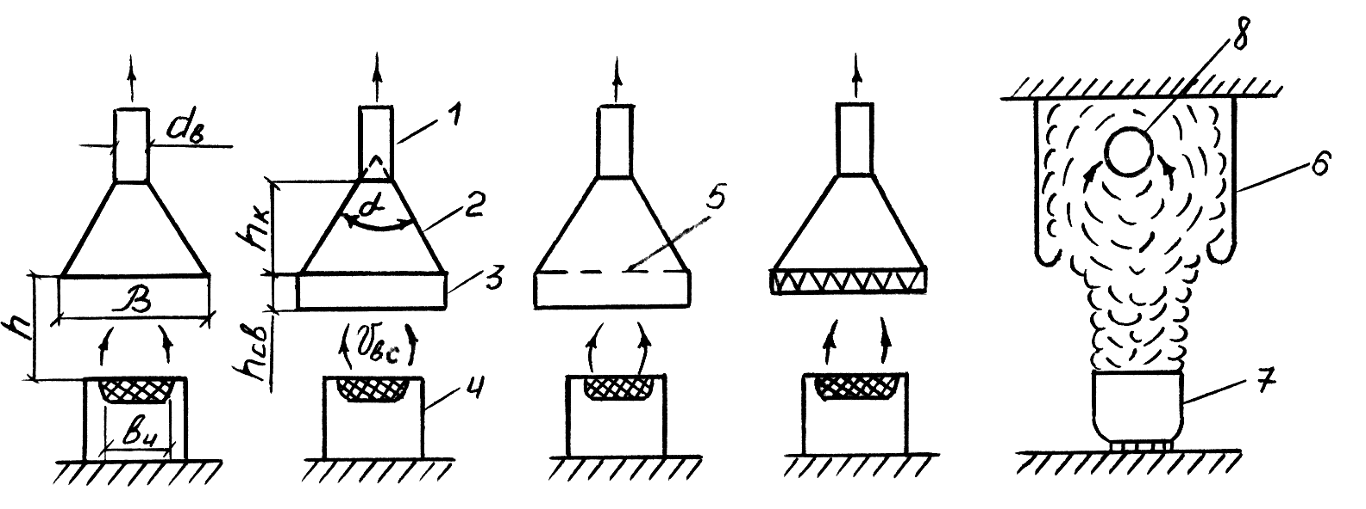
е) ж) з) и) к)
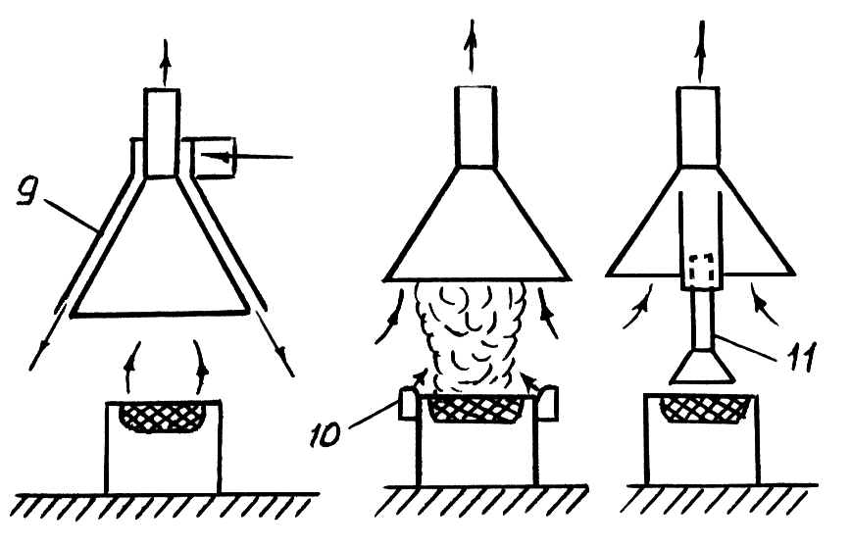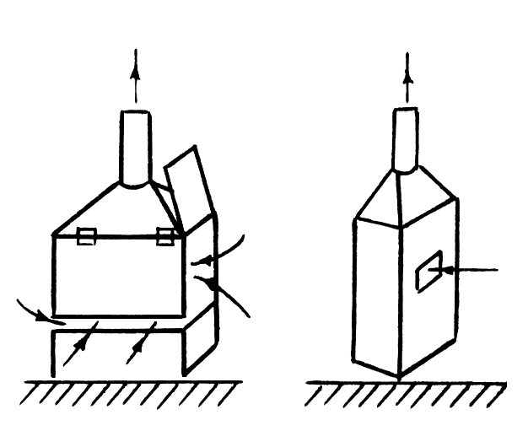
л) м) н)
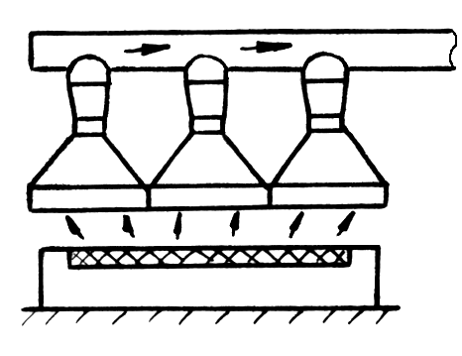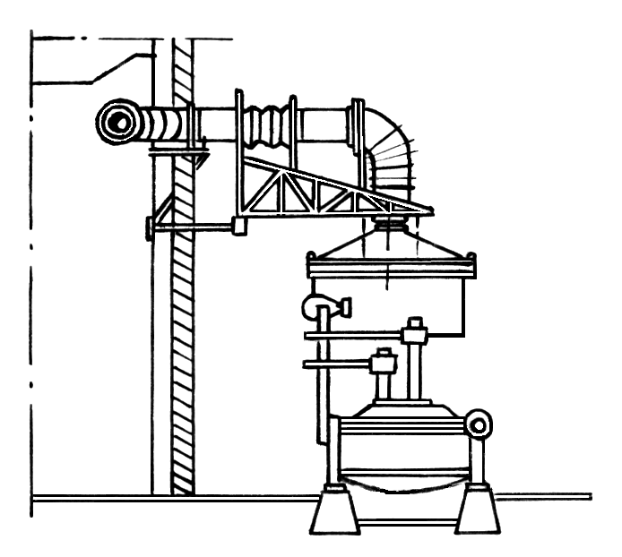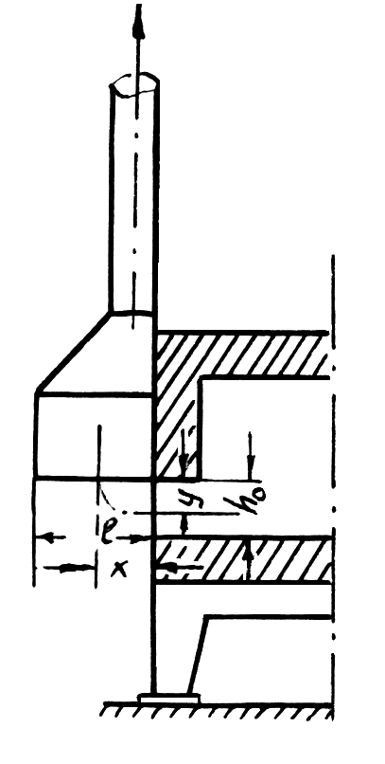
Рис. 10.1. Различные типы зонтов

Обычный зонт (рис. 10.1, а, б) состоит из вытяжного воздуховода 1, колпака 2, вертикальных бортов или свесов 3. Последние могут приподыматься и опускаться. В качестве источника выделения вредностей в данном случае служит кузнечный горн 4. Колпак зонта может иметь форму усечённых пирамиды или конуса. Увеличение его объёма улучшает улавливание вредностей.
Оптимальное значение угла раскрытия колпака зонта °. При таком угле наиболее полно выравнивается профиль скоростей в плоскости всасывания, т.е. скорость становится почти одинаковой по всей площади сечения зонта, что обеспечивает резкое уменьшение коэффициента местного сопротивления зонта и повышает надёжность захватывания вредностей.
Приёмное отверстие зонта должно находиться как можно ближе к источнику выделения вредностей, а форма его в плане должна быть подобной форме источника. В целях наибольшего улавливания вредностей необходимо, чтобы размеры зонта были больше размеров источника выделения вредностей. Так, длина стороны зонта или его диаметр приближённо могут быть определены по формуле

, (10.1)

где – длина стороны или диаметр всасывающего отверстия зонта, имеющего квадратную или круглую форму, м;
– длина стороны или диаметр источника вредных выделений, м;
– вертикальное расстояние от источника до всасывающего сечения, м.
Высота колпака зонта квадратной или круглой формы

, (10.2)

где – диаметр отсасывающего воздуховода зонта, м;
– угол раскрытия колпака, град.
Высота подвески колпака над уровнем пола принимается равной м.
Для увеличения ёмкости зонта и выравнивания линий воздушного тока к нижней кромке колпака прикрепляют откидные борта или свесы высотой .
Количество воздуха, м³/ч, отсасываемого через зонт, определяется по следующим формулам.
При источниках со слабым выделением теплоты и горячих газов

, (10.3)

где – площадь всасывающего сечения зонта, м²;
– минимально допустимая средняя скорость воздуха во всасывающем сечении, м/с (табл. 10.1).

Таблица 10.1

Значение скорости для токсичных вредностей
Тип зонта | , м/с
Зонты, открытые с 4-х сторон | 1,05-1,25
Зонты, открытые с 3-х сторон | 0,9-1,05
Зонты, открытые с 2-х сторон | 0,75-0,9
Зонты, открытые с 1-ой стороны | 0,5-0,75

Для нетоксичных вредностей (теплота, влага) принимают м/с.
При интенсивных источниках выделения теплоты либо теплоты и газов [1]

(10.4)

или

, (10.5)

где – расход воздуха, подтекающего к зонту с конвективной струёй, м³/ч;
– площадь соответственно зонта и источника выделения теплоты, м²;
– количество выделяемой конвективной теплоты, Вт;
– расстояние от поверхности источника до зонта, м;
–температура соответственно поверхности источника и окружающего воздуха, °С;
– эквивалентный по площади диаметр источника, м;
при принимают .
Зонты применяют как с естественной, так и с механической вытяжкой.
Для уменьшения расхода воздуха можно предложить вставлять во всасывающее сечение зонта диафрагму 5 с центральным и кольцевым по периметру отверстиями (рис. 10.1, в). Иногда с этой целью в сечение зонта вставляют специальную жалюзийную панель конструкции С. А. Чернобережского (рис. 10.1, г).
При неравномерном выделении вредностей во времени используют зонт-ширму (рис. 10.1, д). Ширма представляет собой ёмкий короб 6, сооружаемый вверху помещения над источниками выделения вредностей 7. Снизу короб открыт и служит для временного аккумулирования пиковых выделений вредностей. Последние отсасываются воздуховодом 8, находящимся внутри короба. Такой зонт-ширма позволяет рассчитывать вентиляционную установку не на пиковое, а на среднее количество выделяющихся вредностей, что снижает энергозатраты.
В целях создания более устойчивой вытяжки в условиях наличия подвижности внутреннего воздуха применяют активированный зонт со щелями по периметру 9 (рис. 10.1, е), зонт с поддувом 10 (рис. 10.1, ж) или зонт с внутренней выдвижной трубой 11 (рис. 10.1, з), которая может опускаться почти вплотную к поверхности источника вредностей.
Иногда для ослабления влияния подвижности воздуха в помещении зонт ограждают боковыми стенками с двух, трёх или четырёх сторон, оставляя внизу щели и рабочее отверстие для подсасывания воздуха (рис. 10.1, и, к).
При вытянутом зеркале источника вредных выделений устанавливают один длинный двускатный зонт или несколько зонтов, каждый из которых имеет сечение, близкое к квадратному (рис. 10.1, л).
Когда зонт мешает выполнению периодических производственных операций, его монтируют на поворотном устройстве (рис. 10.1, м).
У загрузочных отверстий промышленных печей применяют зонты-козырьки (рис. 10.1, н).
Вытяжные шкафы. Относятся к полуоткрытым укрытиям. Источник выделения вредностей находится внутри шкафа. Доступ к источнику и наблюдение за ним осуществляется через открытый рабочий проём. Шкаф в большей степени изолирует вредные выделения от воздуха помещения, чем отсосы с открытыми укрытиями.
В зависимости от характера выполняемого технологического процесса, внутри шкафа может выделяться значительное количество теплоты, вредных газов, паров и пыли. Образующиеся вредности удаляются путём естественного или механического отсасывания воздуха из шкафа за пределы помещения. При этом через рабочий проём с определённой скоростью подсасывается воздух помещения, который препятствует выбиванию вредных выделений из шкафа.
Конструкция вытяжных шкафов может быть разнообразной. При удалении тепловых потоков или лёгких газов целесообразно применять вытяжной шкаф с верхним отсосом (рис. 10.2, а).
В случае выделения тяжёлых газов или пыли используют шкаф с нижним отсосом (рис. 10.2, б). Если одновременно выделяются теплота, пыль и тяжёлые газы, то применяют шкаф с комбинированным верхним и нижним отсосами (рис. 10.2, в). Соответствующим переключением перекидного клапана такой шкаф может служить также для верхнего или нижнего отсосов в отдельности.
Шкафы-укрытия с отсосом-улиткой (рис. 10.2, г) применяются над рабочими столами, на которых выполняются операции без тепловыделений. Щель улитки имеет переменную ширину, уменьшающуюся в сторону вытяжного воздуховода. Улитка равномерно всасывает воздух в рабочий проём.
Расход отсасываемого воздуха из шкафа при отсутствии в нём тепловыделений , м³/ч, определяется по формуле

, (10.6)

где – площадь открытого проёма, м²;
– средняя скорость всасывания в сечении открытого проема, м/с, принимается с учётом токсичности выделяющихся веществ и не выбивания их из шкафа (табл. 10.2).

а) б) в) г)
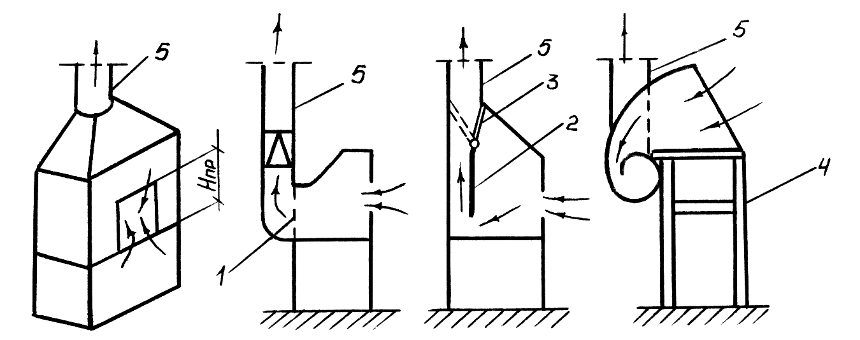
д) е) ж)
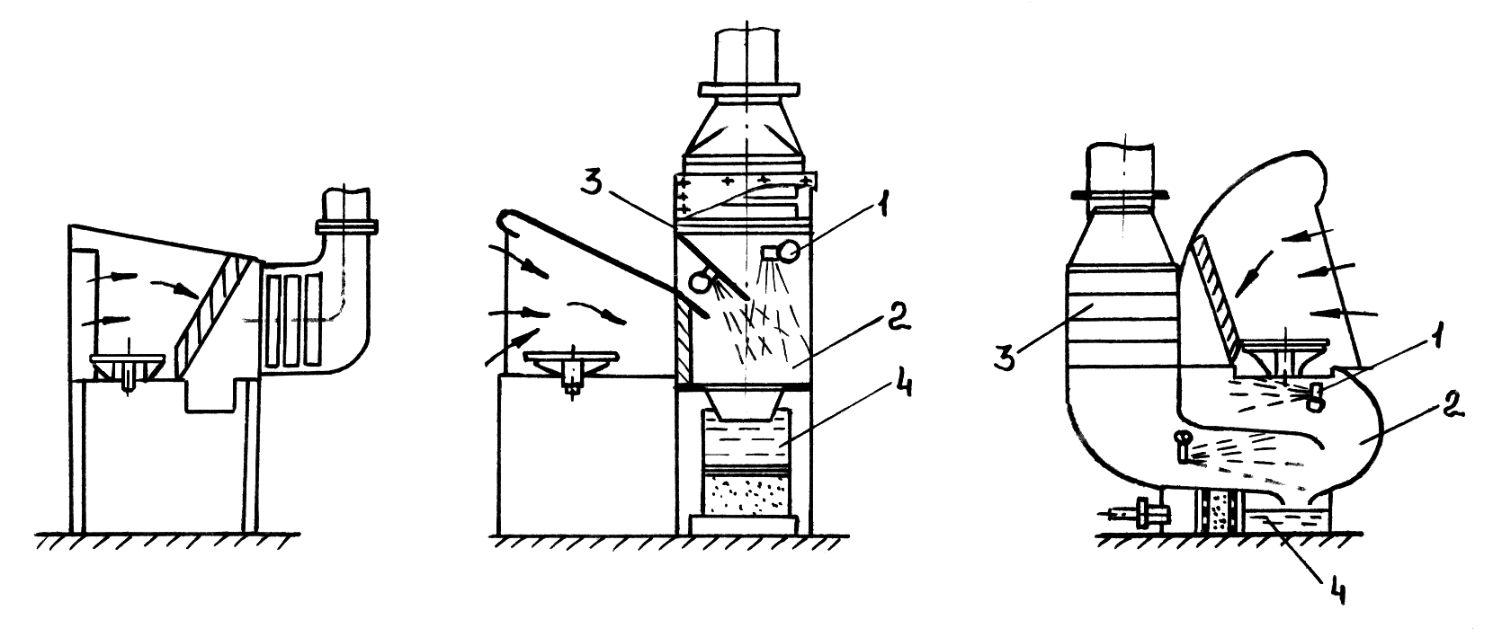
Рис. 10.2. Различные типы вытяжных шкафов и камер:
а – шкаф с верхним отсосом; б – шкаф с нижним отсосом; в – комбинированный шкаф; г – шкаф улитка; 1 – решётка; 2 – перегородка; 3 – перекидной клапан; 4 – рабочий стол; 5 – вытяжной воздуховод; д, е, ж – камеры для пульверизационной окраски мелких деталей

Таблица 10.2

Допустимые скорости всасывания воздуха в проёмах вытяжных шкафов
Основные вредные выделения | Скорость всасывания v, м/с

1 | 2
Пары азотной и соляной кислот | 0,5-1
Аэрозоль и окислы свинца | 1,5-2,5
Фтористый водород | 1,5
Аэрозоль металла (без свинца) | 0,4-0,5
Пары ртути | 0,8-1,3
Радиоактивные вещества | 2-3
Пары синильной кислоты | 1-1,5
Пыль цианистых соединений | 1,5
Пары бензина | 0,5-0,6
Туман щелочей | 0,6-0,8
Силикатная пыль | 1-1,5
Выделения нетоксичные, но с неприятным запахом | 0,3-0,5
Нетоксичные выделения пищеварочных плит | 0,25

УЭ – 2. Бортовые отсосы

В цехах травильных и гальванических покрытий широко применяются промышленные ванны, заполняемые различными часто тёплыми растворами. Вследствие испарения их в воздух выделяются весьма вредные пары, газы и аэрозоли (например, пары бензина, керосина, сернистый ангидрид, окислы азота, пары серной, соляной и азотной кислот, аэрозоли водных растворов щелочей и др.). Технология проводимых процессов (травления, цинкования, лужения, золочения, хромирования, обезжиривания деталей и т.п.) такова, что невозможно использовать полное укрытие ванн. Поэтому для удаления выделяющихся вредностей применяют бортовые отсосы.
Бортовой отсос представляет собой сплошную щель, расположенную вдоль всей длины верхнего края борта ванны. Через эту щель отсасываются вредности, выделяющиеся с поверхности раствора ванны.
В практике получили распространение однобортовые и двухбортовые отсосы. Первые применяются при малой ширине ванны м, вторые – при ширине ванны м (рис. 10.3, а, б). По своей форме бортовые отсосы бывают простые и опрокинутые. Простые (рис. 10.3, а, б) используются при высоком стоянии уровня раствора в ванне, когда мм, опрокинутые (рис. 10.3, в) – при низком стоянии уровня раствора ( мм).
При работе бортовых отсосов над поверхностью испарения ванны создаётся спектр всасывания с полем скоростей, препятствующим выходу выделяющихся вредностей в воздух помещения. Для создания такого поля скоростей необходимы большие расходы воздуха, особенно для ванн шириной более 1,5 м. В этом отношении опрокинутые отсосы более эффективны, требуют меньших расходов воздуха.
Количество воздуха , м³/ч, удаляемого бортовыми отсосами, определяется по формуле [1]

, (10.7)

где – ширина зеркала раствора в ванне, м;
– длина зеркала раствора, м;
– расстояние от зеркала раствора до оси бортовой щели, м;
– коэффициент, учитывающий разность температур раствора и воздуха в помещении;
– коэффициент, учитывающий токсичность и интенсивность выделения вредных веществ;
– коэффициент, учитывающий тип отсоса;
– коэффициент, учитывающий наличие воздушного перемешивания раствора;
– коэффициенты, учитывающие укрытие зеркала раствора соответственно плавающими телами (шариками, линзами и др.) и пенным слоем при добавке поверхностно-активных веществ (ПАВ).

а) г)
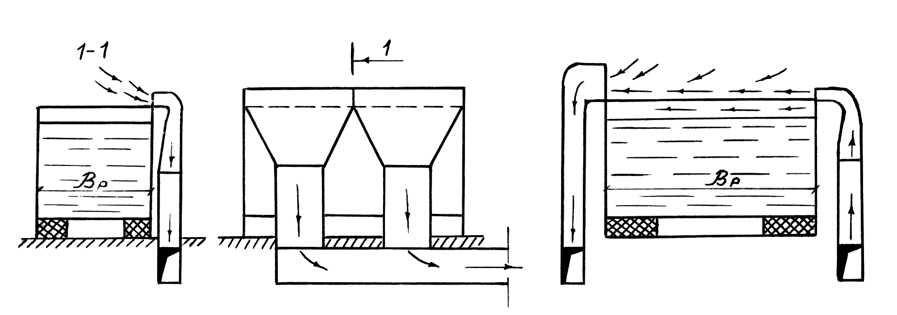
б) в) д) е)
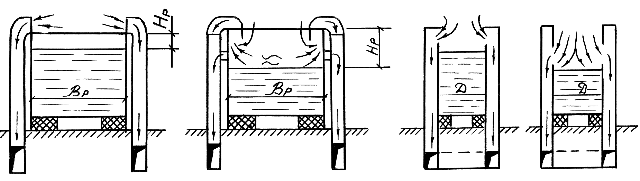
Рис. 10.3. Различные типы бортовых отсосов:
а – простой однобортовой; б – простой двухбортовой; в – опрокинутый двухбортовой; г – бортовой отсос с передувкой; д – кольцевой отсос со щелью у верхней кромки ванны; е – кольцевой отсос со щелью, опущенной в ванну

Значения коэффициента :
- для отсосов без сдува

; (10.8)

- для отсосов со сдувом

, (10.9)

где - разница температур раствора в ванне и воздуха помещения, ^{о}С.

Значения коэффициентов приведены в табл. 10.3, коэффициента в табл. 10.4.

Таблица 10.3

Значения коэффициентов [8]
Коэффициент | Значения коэффициентов для отсоса
Коэффициент | без передувки |  | с передувкой
Коэффициент | однобортовой | двухбортовой | однобортовой | двухбортовой
 | 1,8 | 1,0 | 1 | 0,7
 | 1,2 | 1,2 | 1 | 1
 | 0,75 | 0,75 | 1 | 1
 | 0,5 | 0,5 | 1 | 1

Таблица 10.4

Значение коэффициента
Выделение определяющего вредного вещества | Удельное выделение вредного вещества , мг/(с·м²)

1 | 2 | 3
Хромовый ангидрид | 10 | 2
То же | 2 | 1,6
То же | 1 | 1,25
Щёлочь: при t>100 °C  при t<100 °C | 55  55 | 1,25  1,6
Щёлочь | 11 | 1,6
Цианистый водород | 5,5 | 2
То же | 1,5 | 1,6
Фтористый водород | 20 | 1,6
Хлористый водород | 80 | 1,25
Продолжение таблицы 10.4
1 | 2 | 3
Серная кислота | 7 | 1,6
Фосфорная кислота | 5 | 1,6
То же | 0,6 | 1,25
Азотная кислота и окислы азота | 3 | 1,25

При большой ширине ванны (порядка 1,5-2 м) применяется бортовой отсос с передувкой (рис. 10.З, г). Это активированный простой однобортовой отсос, поддуваемый с противоположного борта плоской воздушной струёй, которая при высоком стоянии раствора настилается на поверхность зеркала ванны и имеет увеличенную дальнобойность.
Для удаления вредностей использование передувки более эффективно и сокращает необходимый объём отсасываемого воздуха.
Для простого бортового отсоса с передувкой требуется количество воздуха, м³/ч [1]:
- для отсоса

, (10.10)

- для передувки

, (10.11)

Высота щели передувки принимается не менее 5-7 мм, отсоса – не менее 50 мм (во избежание их засорения в процессе выполнения производственных операций). Начальная скорость передувки не должна превышать м/с, чтобы не поднималась волна на поверхности раствора в ванне. Скорость в щели отсоса должна составлять .
В помещениях травильных и гальванических цехов бортовые отсосы нормально работают при условии отсутствия горизонтальной подвижности воздуха в местах нахождения спектров всасывания ванн. Поэтому приточный воздух целесообразно подавать выше рабочей зоны воздуховодами равномерной раздачи.
Для цилиндрических гальванических ванн, шахтных термических печей и высокочастотных электропечей применяются кольцевые бортовые отсосы двух видов: со щелью у верхней кромки ванны (рис. 10.3, д) и со щелью, опущенной в ванну (рис. 10.3, е).
При работе кольцевых отсосов образуется центральный, подтекающий сверху вниз, поток воздуха, который препятствует выбросу вредностей в помещение.
Расчёт кольцевых отсосов приведён в работах [1, 2].

УЭ – 3. Местные отсосы при сварочных и окрасочных работах. Пылеулавливающие отсосы

На сварочных постах применяют панели равномерного всасывания С. А. Чернобережского. Панель устанавливают наклонно с нависанием над постом сварки. Для сварки мелких деталей устанавливают односторонние панели (рис. 10.4, а), а для сварки крупногабаритных деталей применяют двусторонние панели на поворотном устройстве (рис. 10.4, б). Панели эффективно работают при отсасывании воздуха в количестве 3200 м³/ч на 1 м² их площади.

а) б) в)
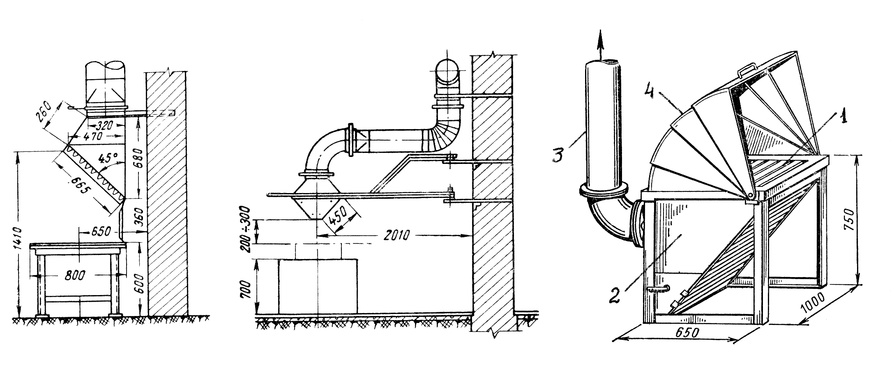

Рис. 10.4. Отсосы при сварочных работах

Удобным является стол для сварщика с местным отсосом конструкции московского института “Проектпромвентиляция” (рис. 10.4, в). Стол имеет рабочую решётку 1, нижнюю часть в виде камеры 2, из которой загрязнённый воздух удаляется вентилятором по воздуховоду 3. Стол имеет также надвижное укрытие 4. При сварке мелких деталей это укрытие поднимают.
Окрасочные камеры. Окраска изделий сопровождается выделением вредностей в виде аэрозоля краски и паров растворителей. Поэтому в местах окраски приходится устраивать укрытия, представляющие собой камеры, оснащённые местной вытяжкой или приточно-вытяжной вентиляцией и средствами очистки удаляемого воздуха от загрязнений.
Когда производится окраска изделий мелких или средних размеров, рабочий находится снаружи относительно небольшой камеры. В этом случае конструкции окрасочных камер выполняются согласно рис. 10.2, д-ж. Из рисунка видно, что камеры оборудуются только отсасывающей вентиляцией. Вредности удаляются при помощи верхнего или нижнего отсосов, и перед выбросом загрязнённого воздуха в атмосферу он очищается сухим способом (рис. 10.2 д) или при помощи гидрофильтра (рис. 10.2, е, ж).
Гидрофильтр имеет форсунки 1, орошаемый водой канал 2, каплеуловитель 3 и отстойную ванну 4, в которой собирается вода вместе с уловленной краской. В ванне часть красочной взвеси осаждается на дно, а другая часть всплывает на поверхность и образует рыхлую корку. Насос забирает воду из средней по высоте части ванны и снова нагнетает её в форсунки. Недостаток воды пополняется из водопровода с помощью шарового крана. Периодически вода в ванне полностью заменяется.
Размер сечения промывочного канала устанавливается исходя из того, чтобы скорость воздуха в нём была 5-6,5 м/с.
Для отсасывания из камеры требуется количество воздуха, определяемое по формуле (10.6), причём скорость воздуха в рабочем проёме должна быть: при кистевой и безвоздушной окраске или окунанием 0,6-1 м/с, пневматическом распылении 1-1,3 м/с, электростатическом распылении 0,4-0,5 м/с. Нижний предел скоростей принимается при окрасочных материалах, не содержащих ароматических углеводородов и свинцовых соединений, а верхний – при материалах, содержащих эти вещества. Расход воды на очистку составляет 2-3 л на 1 м³ воздуха.
При окраске крупных изделий рабочее место находится внутри камеры больших размеров, которая бывает тупиковой или проходной.
Тупиковая камера оборудуется местной приточно-вытяжной вентиляцией: приточный воздух подаётся равномерно сверху вниз через перфорированный подшивной потолок, а загрязнённый воздух удаляется через напольную решётку в центре камеры. Подшивной потолок снабжается фильтрующими кассетами. Над решёткой располагается окрашиваемое изделие, устанавливаемое на лагах или платформе, отстоящих на 200-300 мм выше от плоскости пола. Скорость удаляемого воздуха в живом сечении напольной решётки 2-4 м/с. Ниже решётки находится отсасывающий канал, подающий загрязнённый воздух на очистку в гидрофильтр.
Объём отсасываемого воздуха при окраске пневматическим распыливанием принимается равным 1800-2200 м³/ч, на 1 м² площади пола камеры. Причём общая вытяжка воздуха должна соответственно превышать его приток, во избежание выбивания вредностей через рабочий проём и неплотности.
В камере проходного типа изделия окрашиваются на конвейере. Объём отсасываемого воздуха в этом случае определяется из расчёта создания в рабочих проёмах необходимых его скоростей. Для камер с горизонтальным движением воздуха принимается скорость 1-1,5 м/с, а при подаче воздуха сверху вниз 0,5-0,8 м/с.
В качестве дополнительной меры индивидуальной защиты рабочего от вдыхания вредностей рекомендуется применение защитной фильтрующей лицевой маски.
Пылеулавливающие отсосы. Во многих отраслях промышленности выполнение производственных операций связано со значительным выделением пыли. Для улавливания её непосредственно в местах образования применяются местные отсосы с устройством кожухов-пылеприёмников или закрытых укрытий пылящих технологических линий. Такая пылеотсасывающая локализующая вентиляция называется аспирацией.
Кожухи-пылеприёмники и закрытые укрытия получили распространение для улавливания пыли от различных станков (обдирочных, заточных, шлифовальных, полировальных, металло- и деревообрабатывающих и др.) и от отдельных пылящих узлов эксплуатируемого оборудования (дробилок, мест перегрузки сыпучих материалов, элеваторов, транспортёров и т.п.).
Кожухи-пылеприёмники изготавливаются из листовой стали толщиной от 2 до 3,5 мм. Они должны иметь рабочие отверстия минимальных размеров.
На рис. 10.5, а показана конструкция обеспыливающего кожуха для заточного станка, который состоит из собственно кожуха 1 с рабочим отверстием 2, бункера 3 для оседающей крупной пыли и отсасывающего патрубка 4. По отсасывающему воздуховоду транспортируется только мелкая пыль.
Устройство отсоса от шлифовального или полировального кругов представлено на рис. 10.5, б. Запылённый воздух удаляется через рабочее отверстие 1 в нижней части кожуха 2. Вынос рабочего отверстия принимается таким, чтобы траектория пылевого факела попадала в кожух.

а) б)

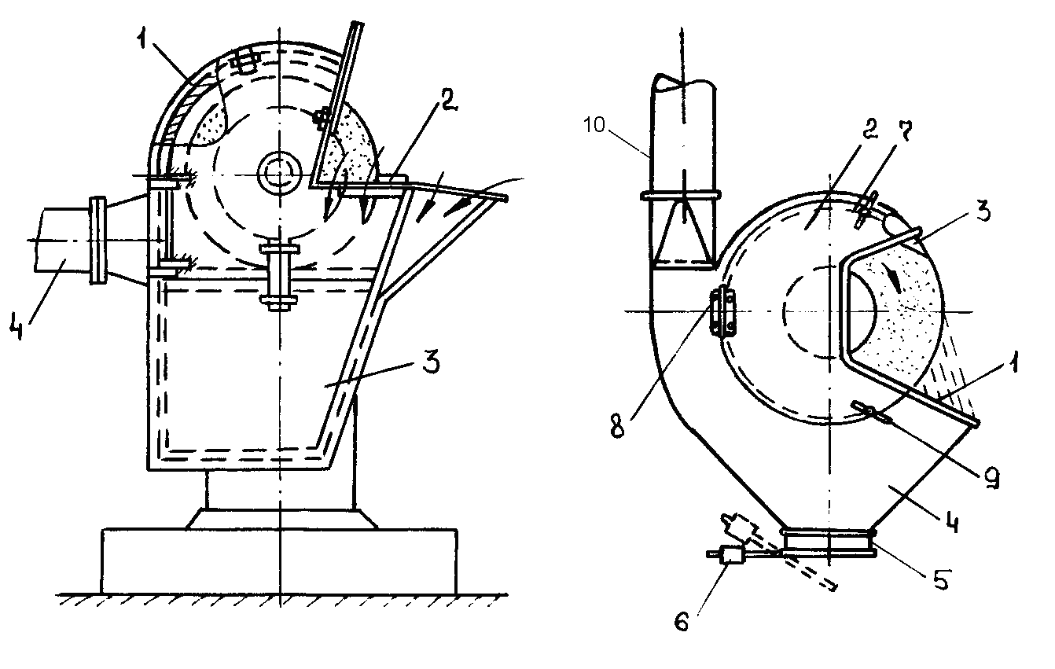

Рис. 10.5. Кожухи-пылеприёмники:
а – для заточного станка; б – для шлифовального или полировального кругов

Для устранения выбивания пыли через верхнюю часть кожуха служит свободно вращающийся на шарнире козырёк 3. Крупная пыль выпадает в бункер 4, имеющий разгрузочный люк 5 с поворотной заслонкой и контргрузом 6. Кожух имеет боковую дверку 7 с петлёй 8, служащую для смены кругов. Дверка закрепляется в рабочем положении болтом 9. Отсасывающий патрубок 10 направлен вверх, чтобы не засасывалась фракция более крупной пыли и выпадала в бункер.
От кожухов станков с любыми сухими кругами отсасываемый расход воздуха определяется из выражения, м³/ч

, (10.12)

где – площадь рабочего отверстия кожуха, м²;
– скорость воздуха в рабочем отверстии, м/с;
– окружная скорость вращения круга, м/с.
Приближённо расход воздуха можно подсчитывать: для заточных и шлифовальных станков с абразивными кругами ; для полировальных станков с войлочными кругами и с матерчатыми кругами , где – диаметр круга, мм.
При обработке автомобильных шин на шероховальных станках выделяется большое количество пыли. Вследствие несовершенства конструкций существующих местных отсосов от режущих органов этих станков, невозможно добиться высокой степени улавливания пыли. Основной недостаток применяемых отсосов состоит в том, что они не обеспечивают полного прилегания передней стенки приёмника к обрабатываемой поверхности, имеющей непостоянную степень кривизны. В крайних положениях режущего органа экранирующая поверхность отсосов не позволяет достичь полного перекрывания траектории отлёта частиц, в результате чего наблюдается большой проскок их и выброс в окружающую атмосферу.
Малые шаровые мельницы укрываются кожухом 1 (рис. 10.6, а), из которого отсасывается воздуха 800-1200 м³/ч при скорости всасывания в рабочем отверстии 2 м/с. Причём одна треть расхода воздуха отсасывается от места загрузки мельницы, а две трети – из её кожуха.
Шаровые мельницы большой производительности имеют сплошное укрытие, и воздух отсасывается из верхней его части в количестве 1500-2500 м³/ч.
При работе вращающегося барабана 4 для очистки литья отсос пыли осуществляется непосредственно из самого барабана через полую ось 3 (рис. 10.6, б).
Для подъёма сыпучих материалов служат элеваторы. Они укрываются кожухом по всей их длине. Воздух отсасывается при подъёме материалов с температурой более 50 °С от верхней головки элеватора, а при подъёме холодных материалов – внизу от места их загрузки. Расход воздуха составляет 600-1700 м³/ч.
На рис. 10.6, в изображено укрытие верха щековой дробилки 5. В месте поступления материала в укрытие подвешивается резиновый фартук 6, нижний конец которого соприкасается с загружаемым материалом. Перед отсасывающим патрубком 7 устанавливается отбойный щиток 8. Благодаря отсосу, в укрытии создаётся разрежение, препятствующее выходу пыли наружу в помещение.
Внизу дробилки в месте выхода дробленого материала на ленточный конвейер образуется большое количество пыли. Поэтому здесь устраивается полное укрытие конвейера (рис. 10.6, г).
Отсасывание воздуха из-под укрытий пылящего оборудования должно происходить с минимальным уносом продукта. Поэтому скорость воздуха, входящего в аспирационные патрубки, должна быть не более 2 м/с – для кусковых, 1 м/с – для зернистых и 0,7 м/с – для порошковых материалов [1].
Существует множество различных конструкций укрытий и местных отсосов. В промышленных цехах обычно устанавливается большое их количество от разнообразного технологического оборудования. При этом отсосы, удаляющие одни и те же вредности, объединяют в одну местную вытяжную систему, имеющую один общий вытяжной воздуховод, один вентилятор и единый способ очистки выбрасываемого воздуха. Такая система не должна быть слишком громоздкой, она может объединять до 10-12 отсосов при радиусе действия до 30-40 м.
Целесообразным является применение у станков индивидуальных пылеулавливающих агрегатов, с помощью которых не только отсасывается воздух, но и очищается от пыли, после чего выпускается в помещение цеха. Конструкции таких агрегатов представлены в главе 11.6 [1].

а) б)
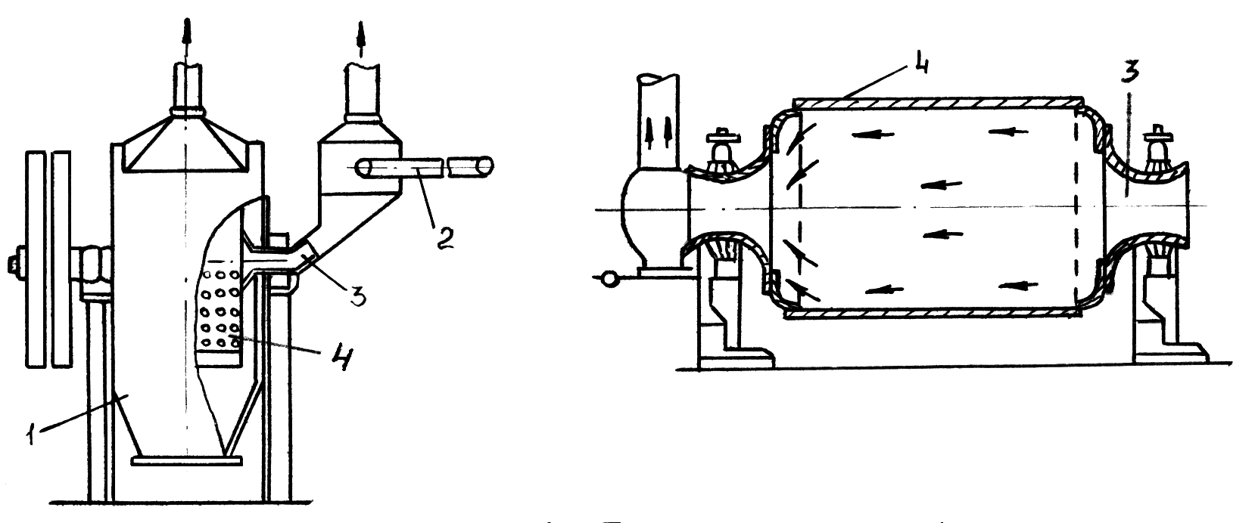
в)
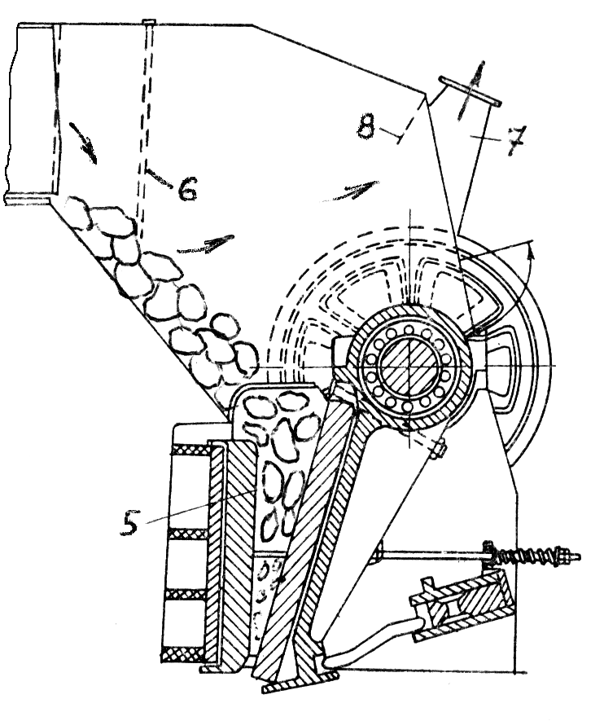
г)
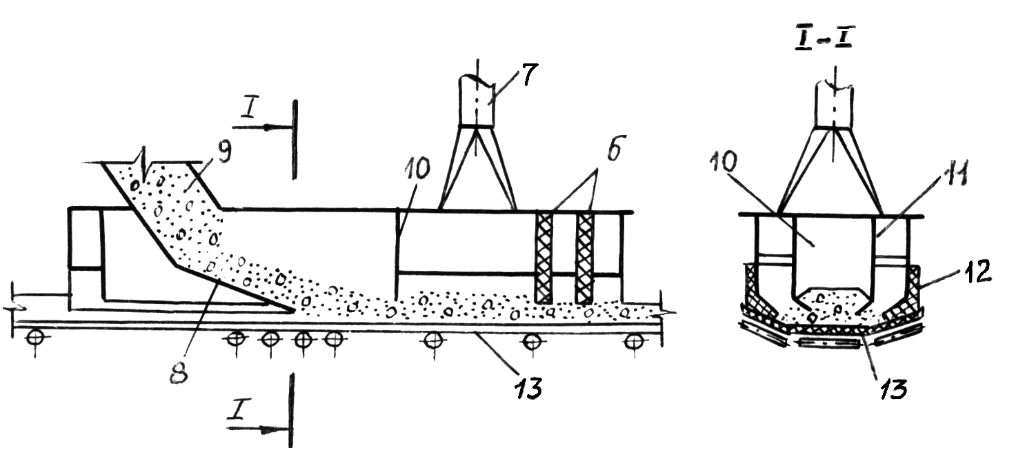

Рис. 10.6. Укрытия и аспирация:
а – малой шаровой мельницы; б – вращающегося барабана для очистки литья; в – щековой дробилки; г – узла погрузки конвейера; 1 – укрытие; 2 – питатель; 3 – полая ось; 4 – барабан; 5 – дробилка; 6 – резиновый фартук; 7 – отсос; 8 – щиток; 9 – течка; 10 – перегородка; 11 – внутренние стенки; 12 – уплотнители; 13 – лента

УЭ – 4. Расчет местных отсосов различных систем

Примеры расчета вытяжных зонтов приведены на стр. 73-16 [4].
Примеры расчета бортовых отсосов стр. 244, 246[2], стр. 98 [3], стр. 80-86 [4].
Примеры расчета зонтов-козырьков стр. 99 [3], стр. 77-79 [4].
Примеры расчета кольцевых отсосов стр. 254 [2].

УЭ – R. Обобщение

1. Характеристика укрытий местных отсосов:
- открытые;
- полуоткрытые;
- закрытые;
- требования, предъявляемые к местным отсосам.
2. Типы местных отсосов:
- вытяжные зонты;
- вытяжные шкафы;
- бортовые и кольцевые отсосы;
- вытяжные панели;
- окрасочные камеры;
- кожухи-пылеприемники;
- аспирационные укрытия.
3. Расчет местных отсосов:
- определение количества воздуха, отсасываемого через местный отсос;
- определение количества воздуха, необходимого для активации местного отсоса путем сдува;
- определение размеров некоторых местных отсосов.

УЭ – K. Итоговый контроль по модулю

После изучения данного модуля необходимо:
- знать:
  - что такое локализующая вытяжная вентиляция;
  - классификацию укрытий местных отсосов;
  - требования, предъявляемые к местным отсосам;
  - что такое вытяжной зонт и когда он применяется;
  - конструкции различных типов вытяжных зонтов;
  - к каким укрытиям относят вытяжные шкафы;
  - конструктивное исполнение вытяжных шкафов;
  - различные типы бортовых отсосов и требования по их применению;
  - для чего в бортовых отсосах применяется передувка и как рассчитать количество воздуха для нее;
  - что такое кольцевой отсос и когда он применяется;
  - какие местные отсосы применяются при сварочных работах;
  - что такое окрасочные камеры и когда они применяются;
  - для чего применяется гидрофильтр в окрасочных камерах;
  - когда применяются пылеулавливающие отсосы, и какие бывают их конструкции;
  - конструкции кожухов-пылеприемников для заточных, полировальных и шлифовальных станков;
  - конструкции аспирационных укрытий шаровой мельницы, барабана для очистки литья, щековой дробилки, узла погрузки конвейера.
- уметь:
- правильно выбрать необходимый местный отсос для различного технологического оборудования;
- правильно рассчитать его конструктивные размеры и определить место установки;
- рассчитать расход удаляемого воздуха местным отсосом;
- рассчитать расход воздуха для передувки в активированных отсосах.

Если вы уверены в своих знаниях, умениях и навыках, вам необходимо выполнить “выходной тест”- следующие задания.

1. Заполните пробелы:
а) укрытия местных отсосов бывают следующих типов ………………………………………………………………................................
б) вытяжные шкафы применяются при технологических операциях...............................................................................................................
…………………………………………………………………………………….
в) к аспирационным укрытиям относятся..……………………………...
…………………………………………………………………………………….
г) бортовой отсос – это …………………………………………………..
…………………………………………………………………………………….

2. Выберите необходимое:
а) опрокинутые двухбортовые отсосы применяются при
- низком уровне раствора в ванне
- высоком уровне раствора в ванне
- малой ширине ванны
- большой ширине ванны

б) при сварочных работах применяются местные отсосы в виде
- вытяжного шкафа
- бортового отсоса
- вытяжной панели
- вытяжного укрытия

Дополнительные задания:

1. Перечислите требования, предъявляемые к местным отсосам.
2. В чем заключается расчет местных отсосов?
3. Для чего и в каких местных отсосах применяется сдув отсасываемого воздуха?
4. Какие вы знаете типы окрасочных камер, в чем их сходство и различие между собой и с другими местными отсосами?
5. Какие бывают типы усовершенствованных вытяжных зонтов, и чем они отличаются от обычного вытяжного зонта.

